Biological underpinnings of chronic fatigue syndrome begin to emerge

Comienzan a aparecer fundamentos biológicos sobre El Síndrome de Fatiga Crónica
Gut bacteria and altered metabolic pathways are suspects in mysterious disease.
Se sospecha de bacteria intestinal y rutas metabólicas alteradas en esta misteriosa enfermedad.
- Amy Maxmen
28 March 2017

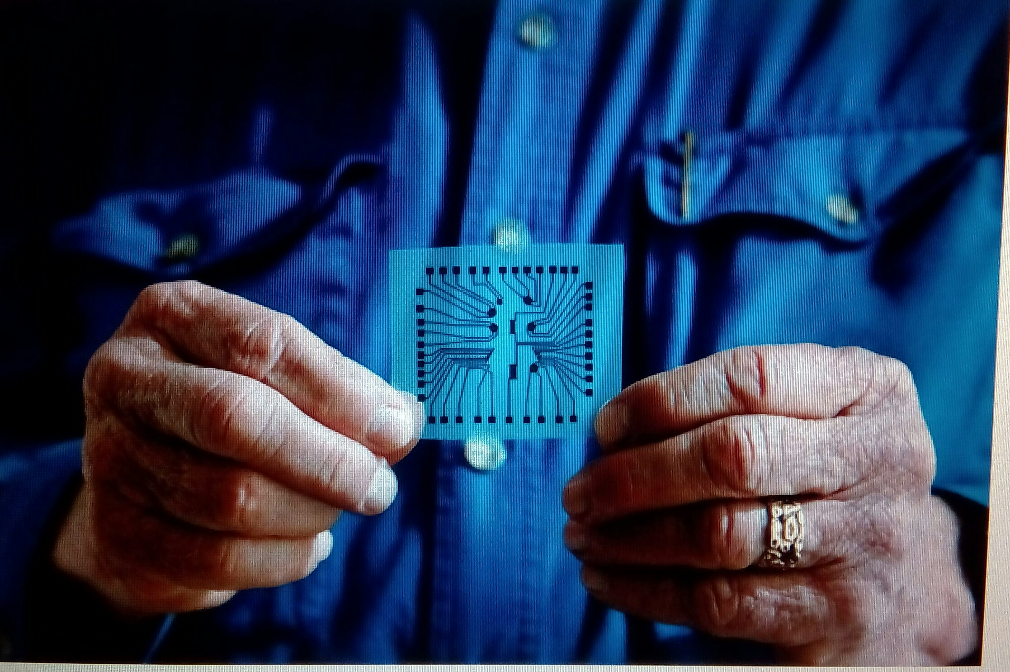
Ronald Davis holds the printed circuit he and his team developed to test for chronic fatigue syndrome.
Ronald Davis sujeta el circuito impreso que él y su equipo han desarrollado para probar el Síndrome de Fatiga Crónica.
Before his 33-year-old son became bedridden with chronic fatigue syndrome, biochemist Ronald Davis created technologies to analyse genes and proteins faster, better and more cheaply. Now he aims his inventions at a different target: the elusive inner workings of his son’s malady.
Antes de que su hijo de 33 años llegase a estar postrado en cama con SFC, el Bioquímico Ronald Davis creó tecnologías para analizar genes y proteínas de forma más rápida, mejor y más barato. Ahora el objetivo de sus inventos tiene un propósito diferente: los esquivos mecanismos internos de la enfermedad de su hijo.
In his office at the Stanford Genome Technology Center in Palo Alto, California, Davis holds a nanofabricated cube the size of a gaming die. It contains 2,500 electrodes that measure electrical resistance to evaluate the properties of human cells. When Davis exposed immune cells from six people with chronic fatigue syndrome to a stressor — a splash of common salt — the cube revealed that they couldn’t recover as well as cells from healthy people could. Now his team is fabricating 100 more devices to repeat the experiment, and testing a cheaper alternative — a paper-thin nanoparticle circuit that costs less than a penny to make on an inkjet printer.
En su oficina del Centro Tecnológico del Genoma Standford en Palo Alto, California, Davis sujeta un cubo fabricado a escala del tamaño de un video juego extinto. Contiene 2.500 electrodos que miden la energía eléctrica para evaluar las propiedades de células humanas. Cuando Davis expuso células inmunológicas de seis personas con SFC a un agente estresante – un poquito de sal común – el cubo demostró que ellos no podían recuperar las células tan bien como las células de personas sanas. Ahora su equipo está fabricando 100 aparatos más para repetir el experimento y probar con una alternativa más barata, - un circuito de nanopartículas de fino papel que cueste poco para que se imprima por impresora.
Davis’s findings, although preliminary, are helping to propel research on chronic fatigue syndrome, also called myalgic encephalomyelitis (ME/CFS), into the scientific mainstream. Physicians used to dismiss the disease as psychosomatic, but studies now suggest that it involves problems in the chemical reactions, or pathways, within cells. “We now have a great deal of evidence to support that this is not only real, but a complex set of disorders,” says Ian Lipkin, an epidemiologist at Columbia University in New York City. “We are gathering clues that will lead to controlled clinical trials.”
Los hallazgos de Davis, aunque preliminares, están ayudando a impulsar la investigación del SFC también denominado Encefalomielitis Miálgica dentro de la principal corriente científica. Los médicos solían despachar la enfermedad como algo psicosomático, pero las investigaciones actuales sugieren que implica problemas en las reacciones químicas, o en las rutas en el interior de las células. “Ahora tenemos gran cantidad de señales para apoyar que no sólo es real, sino que es una compleja colección de desórdenes o trastornos, dice Ian Lipkin, un epidemiólogo de la Universidad Columbia de Nueva York. “Estamos reuniendo pistas que conducirán a ensayos clínicos controlados.”
A report released in February 2015 by the US Institute of Medicine (IOM) has helped to drive the shift. After reviewing more than 9,000 studies, an expert panel concluded that chronic fatigue syndrome was an under-studied physiological illness. “They essentially said, ‘Shame on you for not investigating this,’” says Zaher Nahle, vice-president of scientific programmes at the Solve ME/CFS Initiative, a non-profit group in Los Angeles, California.
Un informe puesto en libertad por el Instituto de Medicina Estadounidense en febrero de 2015 ha ayudado a conducir el cambio. Después de revisar más de 9.000 estudios, un comité experto concluyó que El Síndrome de Fatiga Crónica era una enfermedad infraestudiada fisiológicamente. “ Esencialmente dijeron , “ deberían avergonzarse por no investigar esto”,dice Zaher Nahle, vicepresidente de los programas científicos de la Iniciativa para la resolución de la ME/SFC, un grupo sin ánimo de lucro de Los Ángeles, California.
The US National Institutes of Health (NIH) responded by doubling its planned spending on research into the condition, from around US$6 million in 2016 to $12 million in 2017. This month, Avindra Nath, a neurologist at the NIH’s National Institute of Neurological Disorders and Stroke in Bethesda, Maryland, enrolled the first patients in a study to compare blood, spinal fluid, saliva and faecal samples from people with chronic fatigue to those without it. The scientists will analyse gut bacteria and proteins involved in metabolism and immune responses, among other things. “I call this a hypothesis-generating study,” Nath says. “Researchers are thinking deeply about how to build the field.”
El Instituto Nacional Estadounidense de la Salud respondió al doblar su programado gasto en investigación, de unos 6 millones de dólares en 2016 a 12 millones en 2017. Este mes, Avindra Nath, un Neurólogo del NIH’s , Instituto Nacional de Trastornos Neurológicos y Derrame cerebral en Bethesda, Maryland, inscribió a los primeros pacientes en un estudio para comparar la sangre, el fluido espinal, saliva y muestras fecales de personas con SFC con otras sin ella. Los científicos analizarán bacterias intestinales así como proteínas implicadas en el metabolismo y en las respuestas inmunológicas, entre otras cosas. “Yo llamo a esto un estudio generador de hipótesis” dice Nath. “ Los investigadores están pensando a fondo cómo construir el campo.”

From tests to treatments
Elucidating the mechanisms behind the syndrome could lead to new treatments — and the first diagnostic tests. The US Centers for Disease Control and Prevention estimate that 1 million people in the United States have the illness, but the IOM report concluded that the number could be as high as 2.5 million. Physicians use a broad list of criteria to diagnose patients, including whether a person has experienced cognitive impairment and more than six months of profound fatigue — and whether other conditions have been ruled out.
De la pruebas a los tratamientos
Esclarecer los mecanismos existentes detrás del síndrome podría conducir a nuevos tratamientos – y a las primeras pruebas diagnósticas. El Centro Nacional para el Control y Prevención de Enfermedades estima que un millón de personas en los Estados Unidos tienen la enfermedad, aunque el informe del IOM concluyó que el número podría ser tan alto como dos millones y medio. Los médicos utilizan un amplia lista de criterios para diagnosticar a los pacientes, incluyendo si una persona ha experimentado impedimento o disfunción cognitiva y más de seis meses de profunda fatiga – y si otras condiciones han sido descartadas.
“My son can’t read. He can’t listen to music. He can’t talk. He can’t write,” Davis says. “But when the doctor does a battery of tests on him, they all come out normal.” Having a test that could signal if something was wrong in such cases would be a big help, he adds.
“Mi hijo no puede leer. No puede escuchar música. No puede hablar. No puede escribir”, dice Davis. “ Pero cuando el doctor le hace una batería de pruebas, todas salen normales. Tener una prueba que podría señalar si algo estuviera mal en estos casos sería una gran ayuda”, añade.
Lipkin has identified a distinct set of intestinal bacteria in 21 people with chronic fatigue syndrome who also had irritable bowel syndrome — conditions that often occur together. His study, accepted for publication in the journalMicrobiome,also links both diseases to changes in body processes influenced by gut microbes, such as the production of vitamin B6 (D. Nagy-Szakal et al. Microbiome; in the press). And a study by another team, published in December 2016, finds problems with the function of an enzyme that is crucial for the process by which cells create energy (Ø. Fluge et al. JCI Insight 1, e89376; 2016).
Lipkin ha identificado una colección diferente de bacterias intestinales en 21 personas con SFC quienes también tenían síndrome de intestino irritable – condiciones que a menudo ocurren juntas. Su estudio, aceptado para publicación en la revista Microbioma, también enlaza ambas enfermedades con cambios en los procesos del cuerpo influenciados por microbios intestinales, tales como la producción de vitamina B6 (D. Nagy-Szakal et al. Microbiome; en la prensa). Y un estudio de otro equipo, publicado en diciembre de 2016, encuentra problemas con el funcionamiento de una enzima que es crucial durante el proceso por el que las células producen energía. ( Fluge et al. JCI Insight 1, e89376;2016)
Rather than seeing the thicket of metabolic, microbial and immunological data as adding to the confusion surrounding chronic fatigue, researchers are studying how the body’s systems affect each other. The current consensus is that a variety of initial triggers might converge to alter similar metabolic pathways, which ultimately leads to life-changing fatigue.
Más que buscar en el bosque del metabolismo, en la información microbiana e inmunológica como un añadido de la confusión que rodea a la fatiga crónica, los investigadores están estudiando cómo los sistemas del cuerpo se relacionan entre sí. El consenso actual es que una variedad de desencadenantes iniciales convergen para alterar similares vías metabólicas, lo que en última instancia conduce a una vida de fatiga cambiante.
Davis says that such metabolic disruptions could impair cells’ ability to generate energy in response to stress, explaining the findings from his nanofabricated cube. First, however, he wants to ensure that his results are consistent, by comparing more data from people with chronic fatigue and those with and without other diseases.
“This is not an academic exercise,” he says. “My son is in bad, bad shape.”
Davis dice que tales rupturas metabólicas podrían perjudicar la habilidad de las células para generar energía en respuesta al stress, explicando los hallazgos de su cubo fabricado. En primer lugar él quiere asegurar que sus resultados son consistentes, al comparar más daatos de personas copn SFC y otras con o sin otras enfermedades.
“ Esto no es un ejercicio académico”, él dice. “ Mi hijo está en mal, en muy mal estado.”

